رئیس محترم استان تهران
با سلام و احترام؛
ضمن تبریک ایام ماه مبارک رمضان، به اطلاع می رساند در راستای تحقق اهداف سازمانی در جهت حمایت از طرح های پژوهشی کاربردی، مقرر گردید تا روسای محترم استانی نسبت به تشکیل شورای پژوهش و کارآفرینی استان اقدام نمایند. لذا رئیس محترم استان، به عنوان رئیس شورا و معاونین پژوهشی هر مرکز تابعه استان، به عنوان عضو شورا خواهند بود.
طرح های پژوهشی کاربردی که از حمایت بخش غیر دانشگاهی برخوردار باشند در اولویت حمایت خواهند بود.
مقتضی است ترتیبی اتخاذ گردد تا با اطلاع رسانی کامل به همه مراکز تابعه استان، معاونین پژوهشی مراکز با اطلاع رسانی کامل به پژوهشگران محترم خود، اقدام به جمع آوری طرح های مذکور مطابق با فرم های پیوست نمایند و در صورت داشتن شرایط لازم، آن را به شورای استانی آورده و مورد بحث، بررسی و داوری (طبق فرم پیوست) قرار دهند.
لازم به ذکر است اعتبار حمایتی در نظر گرفته شده برای آن استان 1،000،000،000 ريال می باشد. که ضروری است متناسب با اعتبار تخصیصی، طرح های استان را پس از تأیید و داوری، حداکثر تا پایان تیرماه سال 95 از طریق اتوماسیون اداری به حوزه معاونت پژوهش و فناوری دانشگاه ارسال نمائید.
طرح های ارسالی مذکور تا پایان مردادماه مورد بررسی نهایی و متعاقب آن انعقاد قرارداد با مجریان طرح های مصوب صورت خواهد گرفت.
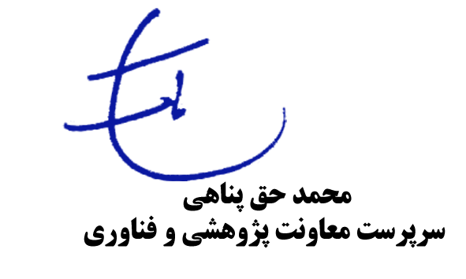
بدیهی است فرصت بهره مندی از تخصیص اعتبار فوق تا پایان تیرماه سال 95 خواهد بود.
رونوشت :
جناب آقای مهندس اردشیر عبدی رییس مرکز کارآفرینی و ارتباط با صنعت
سرکار خانم فوژان صباحی رئیس محترم آموزشکده فنی و حرفه‎ای دختران (ولیعصر)
آموزشکده فنی و حرفه ای تربیت بدنی صفادشت شهریار(امام علی)
آموزشکده فنی کشاورزی شهریار
آموزشکده کشاورزی پاکدشت
آموزشکده کشاورزی دماوند
جناب آقای دکتر علیرضا بیات رئیس محترم دانشکده فنی وحرفه ای پسران شماره یک تهران (انقلاب اسلامی)
جناب آقای رسول ملک محمد رییس محترم دانشکده فنی و حرفه ای شهید شمسی پور

